Министерство образования Республики Беларусь

Учреждение образования

«Брестский Государственный технический университет»

Кафедра ИИТ

**Лабораторная работа №2**

По дисциплине «Базы и банки данных»

Тема: «Обследование объекта автоматизации. Организационная структура»

**Выполнил:**

Студент 2 курса

Группы АС-62

Мухачёва Е.Г.

**Проверил:**

Демидович А.Г.

Брест 2022

**Цель работы**: Описать объект автоматизации через его организационную структуру.

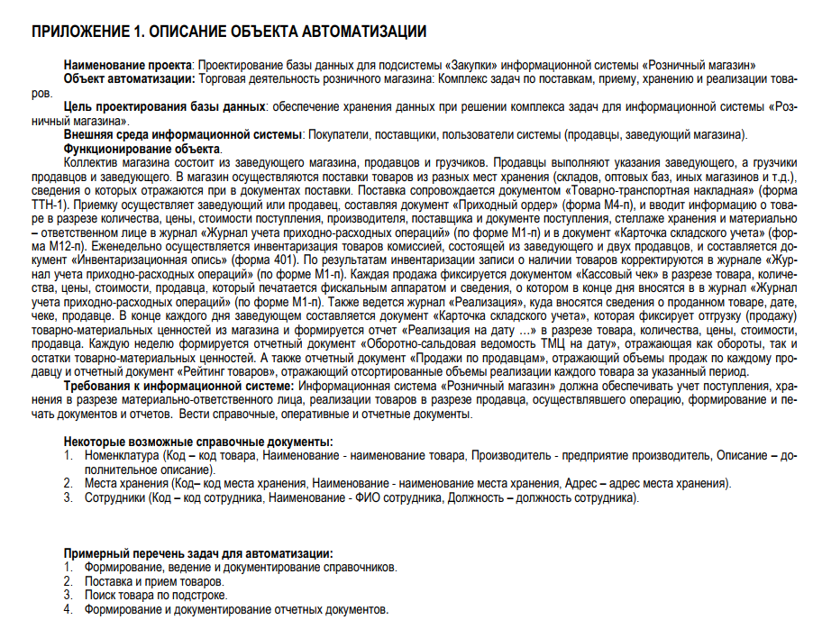**Вариант 4**

**Ход работы**

1. Используя нотацию ARIS Organizational Chart, спроектировать организационную структуру объекта автоматизации.
2. Построить таблицу «Каталог организационных единиц».

Задание 1.

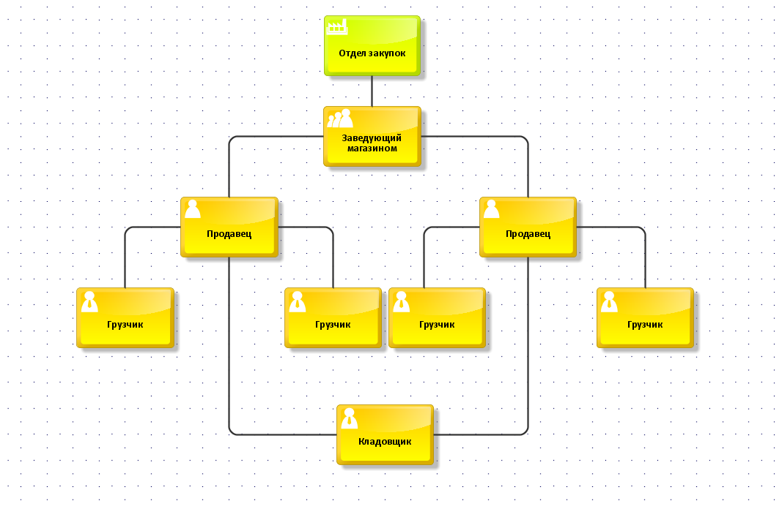

|  |  |  |
| --- | --- | --- |
| **№ п/п** | **Наименование функции** | **Организационный элемент** |
| 1 | Выбор поставщика | Заведующий магазина |
| 2 | Формирование заявки на поставку | Заведующий магазина |
| 3 | Поступление товара от поставщика | Продавец, грузчик |
| 4 | Формирование отчётности | Кладовщик |

|  |  |  |
| --- | --- | --- |
| **№ п/п** | **Наименование организационной единицы** | **Расшифровка** |
| 1 | Отдел закупок | Отдел |
| 2 | Заведующий | Руководитель отделения |
| 3 | Продавец | Сотрудник отдела |
| 4 | Грузчик | Сотрудник отдела |
| 5 | Кладовщик | Сотрудник отдела |

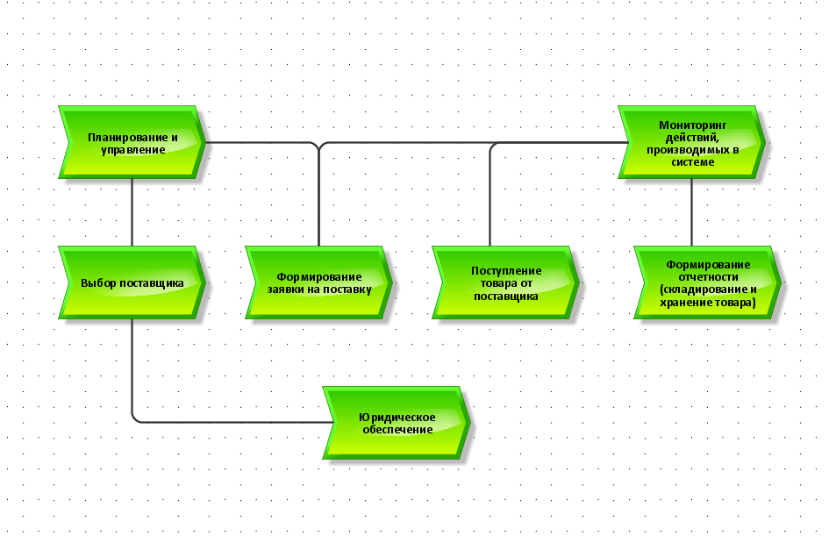Задание 2: